최종 보고서
(데이터베이스 2015년 2학기)

WhenBus

제출일: 2015년 12 월 18 일

담당 교수 | 정병수
조명 | WhenBus (8번째 발표)
조원 | 안재성(조장), 공병국, 김병우
연락처 | EMAIL: jindam91@naver.com  C.P: 010 2008 5229

- 설계 배경

(*) 필요성
WhenBus는 자대 앞 ‘경희대차고지’ 에서 버스를 타는 학생을 위한 버스시간조회 프로그램입니다. 야간 공부와 일상생활에서 버스를 타기 위해 지체되는 시간은 현대인에게 매우 아깝다. 더구나 시험기간같이 야간까지 남아 있어야하는 경우, 언제 출발하는지 알 수 없는 버스로 추운 겨울 벌벌 떨게 만드는 일은 비효율적 입니다. 물론 이 때문에 버스알림앱이 이미 산재되어 있으나, 경희대 학생이 버스를 타고 나가는 ‘경희대차고지’ 정류장은 버스출발지점이기 때문에 언제 출발하는지에 대한 정보는 지원해주고 있지 않다. 따라서 출발지점에서 경희대인이 원하는 정보만 담긴 버스시간조회 앱이 필요하다고 생각했다.
또, 평소에 밝으며 다정다감한 버스운전자가 있는가 하면, 학생들을 거칠게 다루는 버스운전자도 있다. 따라서 이러한 운전자님들을 평가하여, 평점을 매, 조회할 수 있다면, 보기 싫은 사람 피하듯이 해당 버스를 피할 수 있을 것이라 생각했다.

(*) 문제정의
WhenBus는 현재 시간에 맞춰 경희대차고지 정류장을 한정해, 출발시간을 사용자에게 알려줍니다. 다른 정보가 필요한 사람을 위해, 다른 정류장의 정보를 추가로 제공해야한다. 버스운전자분에게 평점을 매기고, 평점을 조회 할 수 있다. 특정 시간대의 특정 버스의 운행스케줄을 조회한다.

(*) 프로젝트 완성 후의 기대효과
버스정류장에 나가 서있기 곤란하거나, 시간이 촉박할 때 이 프로그램을 사용한다.경희대차고지에서 버스가 몇 분 뒤에 출발하며, 경희대 앞 도로를 건너서 내려주는지에 대한 정보를 알 수 있어 학생의 시간낭비를 줄인다. 확실히 버스 운행이 적어지는 야간이나 새벽에는 유용할 것이다. 또, 버스운전자분들의 평점을 매겨, 평점과 버스운전자들의 정보로 인해 타기 불안한 버스는 피해갈 수 있다.

- 설계 목표

(*)요구 사항 등을 분석 정리한 내용 요약
DB에 버스, 차량, 운전자, 운행 정보 테이블이 필요
현재 시간에서 가장 빠르게 탈 수 있는 버스 정보를 시간 차이로 ASC 정렬 출력
출발 시간과 버스 이름에 맞는 범위의 운행 정보를 출발시간으로 ASC 정렬 출력
운전자 이름과 ID로 운전자평점을 갱신.
운전자들 중 평점이 높은 사람 순으로 운전자 정보 정렬 출력
더 많은 정류장 정보를 원하면 해당 버스를 네이버지도에서 검색하게끔 URL제공.

(*) 설계 과정에서 주요하게 고려하여야 할 사항 들 정리
데이터베이스 구조가 엉키거나 비효율적이진 않는가?
시간 정보를 잘 저장하고 불러 와 활용할 수 있는가?
평점 시스템은 사용자에게 친숙하게 접근되는가?
운행 일정에 운전자 정보와 차량 정보가 잘 연결될 수 있는가?
추가 제공 정보로의 이동은 자연스럽나?

(*) 사용할 시스템 환경에 대한 소개
Tomcat v8.0 server
AndroidStudio 1.5
MySql
AndroidSDK 21 (Android5.0)

(*) 설계 구현된 시스템을 평가할 수 있는 항목의 제시
DB는 안전하게 짜져 있는가?
정보간의 괴리 없이 실행되는가?
예외처리는 잘 되어 있는가?
정보가 효과적이게 전달되는가?
UI는 효율적이게 배치, 적용되어 있는가?

- 설계 내용

(*) 개념적 DB설계 및 ER다이어그램
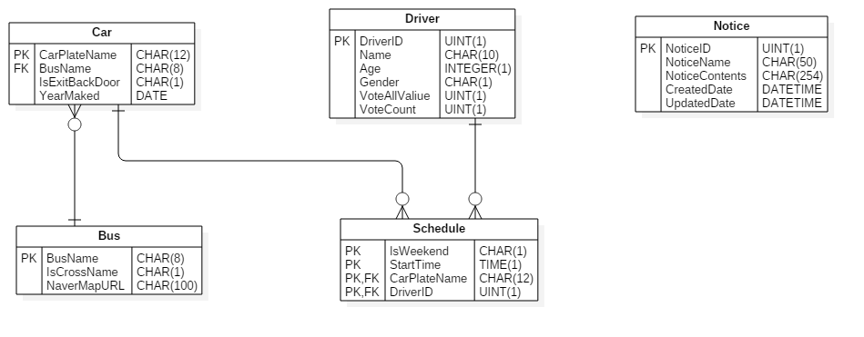

(*) 데이터베이스 정리 요약 및 테이블 구조와 테이블 사이의 관련성

위의 ER 다이어그램을 참고하길 바란다.

테이블 이름 :
Bus : 버스 테이블- 버스가 가질 수 있는 정보만 저장
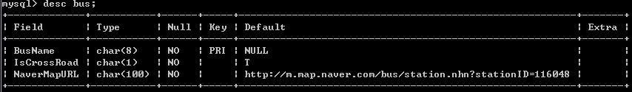BusName : 버스번호판이다. Ex) ‘1112’ PK
IsCrossRoad : 버스가 경희대 정문 앞 도로를 건너는지 여부이다.
NaverMapURL : 버스에 대한 추가정보를 제공하는 URL이다.
테이블 내용 :
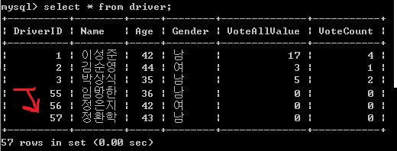
-------------------------------------------------------------

테이블 이름 :
Car :차량 테이블- 4바퀴로 돌아다니는 차량이 가질 수 있는 정보만 저장.
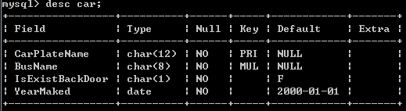
CarPlateName : 차량 자체의 번호판이다. Ex) ‘경기70바3441’ PK
BusName : 버스번호판으로 Bus 테이블에서 가져온다. FK
IsExistBackDoor : 뒷문으로 다닐 수 있는지 여부.
YearMaked : 생산년도
테이블 내용 :
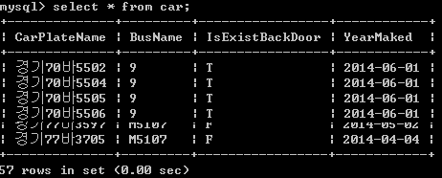
-------------------------------------------------------------

테이블 이름 :
Driver : 운전자 테이블- 운전자가 가지는 정보만 저장
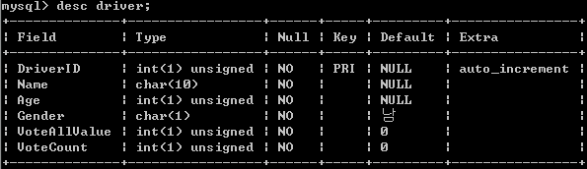
DriverID : 운전자 등록번호. Auto_Increment PK
Name : 운전자의 이름
Age : 나이
Gender : 성별
VoteAllValue : 평가한 점수들의 총합
VoteCount : 평가한 인원수
테이블 내용 :
-------------------------------------------------------------

테이블 이름 :
Schedule : 운행 정보 테이블 – 주중과 주말의 배차간격이 다르고 운행 시간 범위가 다르다. 여러 사항에 대해 생각해 상당히 고민을 많이 한 테이블이다. 결과적으로 4개의 필드 전부가 있어야 테이블에서 PK 기능을 수행할 수 있었다.
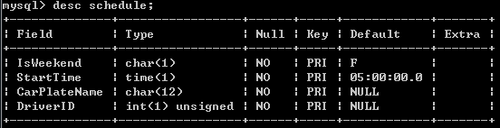
IsWeekend : 주말이냐 주중이냐 ex)if 주말 : ‘T’ else ‘F’ PK
StartTime : 출발시간 PK
CarPlateName : 차량번호판 PK FK
DriverID : 운전자 등록 번호 PK FK
테이블 내용 :
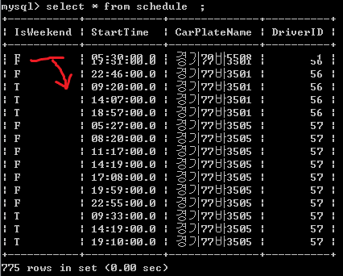
-------------------------------------------------------------

테이블 이름 :
Notice : 공지사항 테이블- 공지사항 정보만 저장
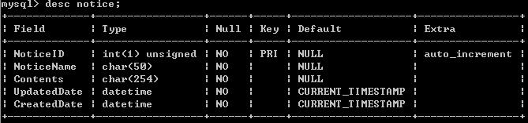
NoticeID : 공지사항 식별번호. Auto_Increment PK
NoticeName : 이름
NoticeContents : 내용
CreatedDate : 생산일자
UpdatedDate : 갱신일자
테이블 내용 :
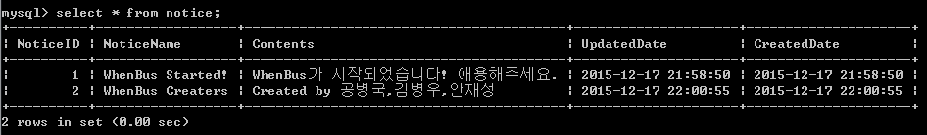
-------------------------------------------------------------

(*) 구현 방법
DB를 MySQL에서 저장하고 있고, JSP로 query문을 DB로 보내고 가져오는 JSP파일들을 TomCat서버측에서 가지고있다. 이 상태에서 TomCat서버를 동작시키면, 안드로이드에서 URLConnector와 JSON방식을 이용하여 원하는 JSP파일을 사용해 DB로 접근할 수 있다.
위의 DB접근 방법을 토대로 정보를 출력해줄 안드로이드의 Activity와 레이아웃을 설계하고 꾸민다.

(*) 사용자 인터페이스의 설계(메뉴 화면 구성) 및 수행 순서도

1) 버스 검색
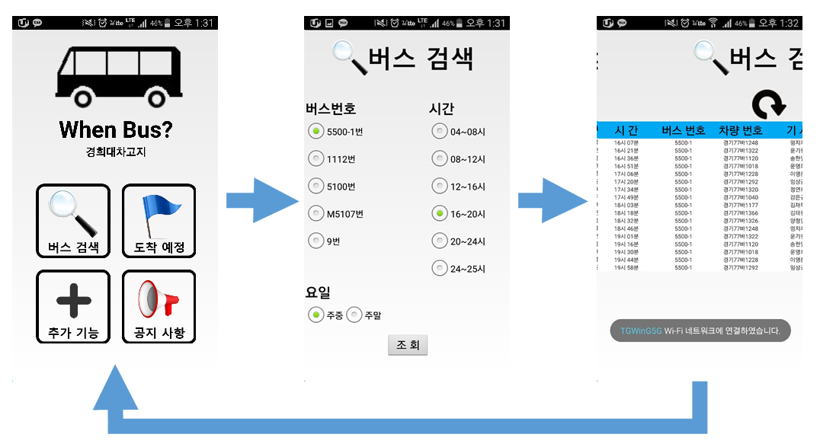

2) 도착 예정(출발 예정)
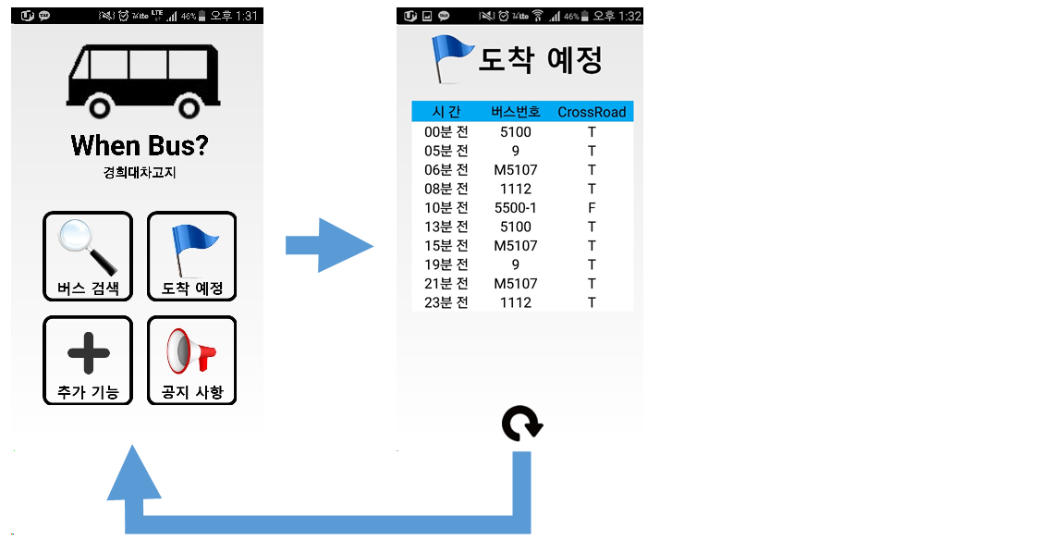

3) 추가 기능 – 친절도 평가
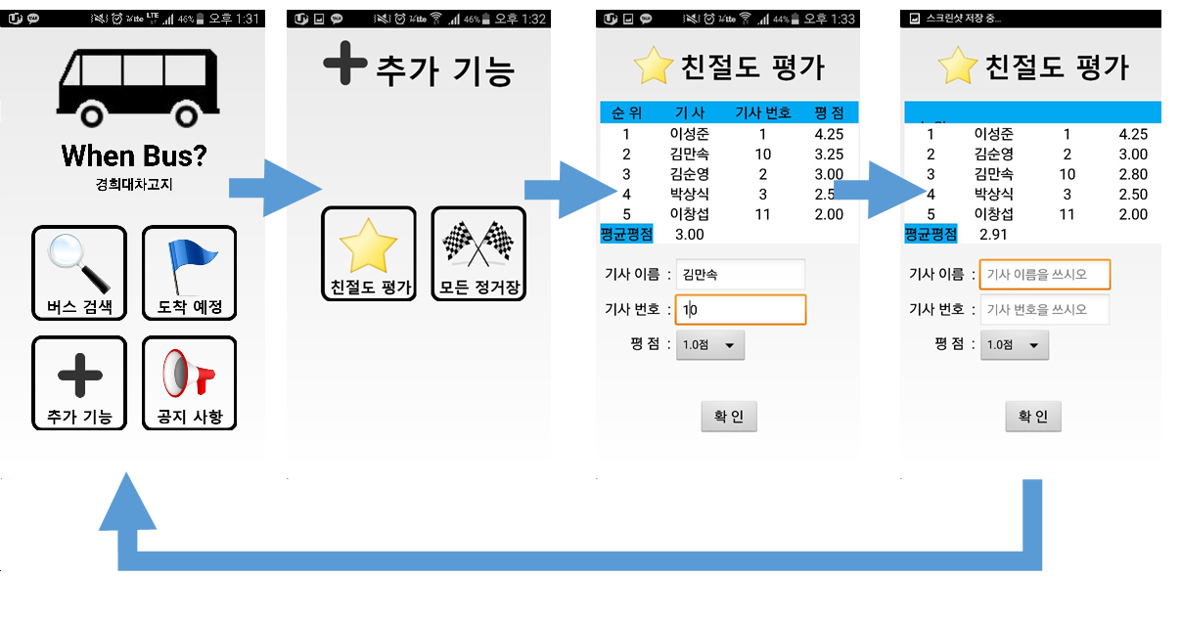

4) 추가 기능 – 모든 정류장
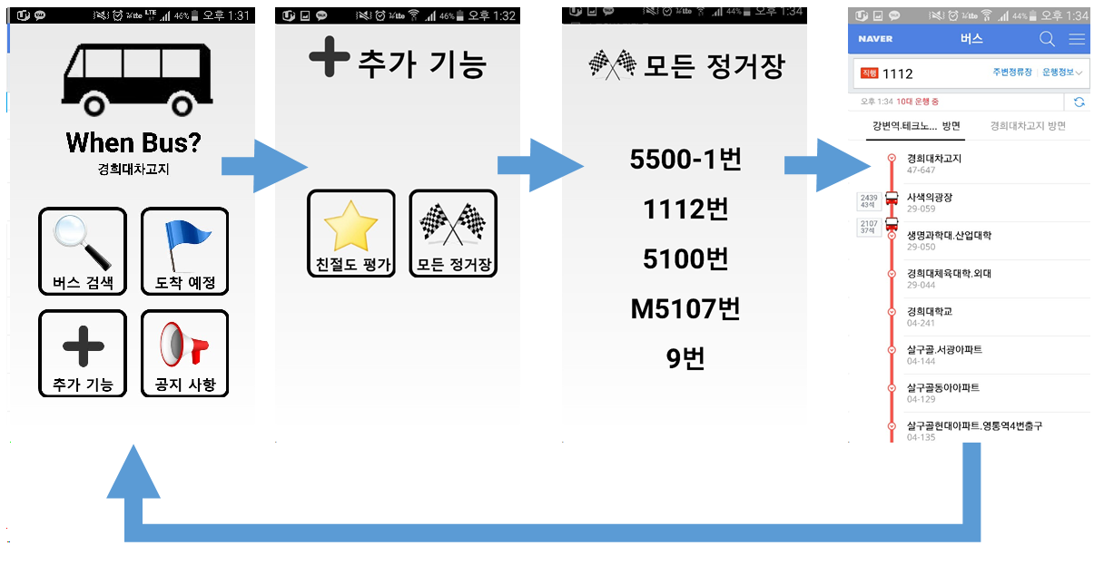

5) 공지사항
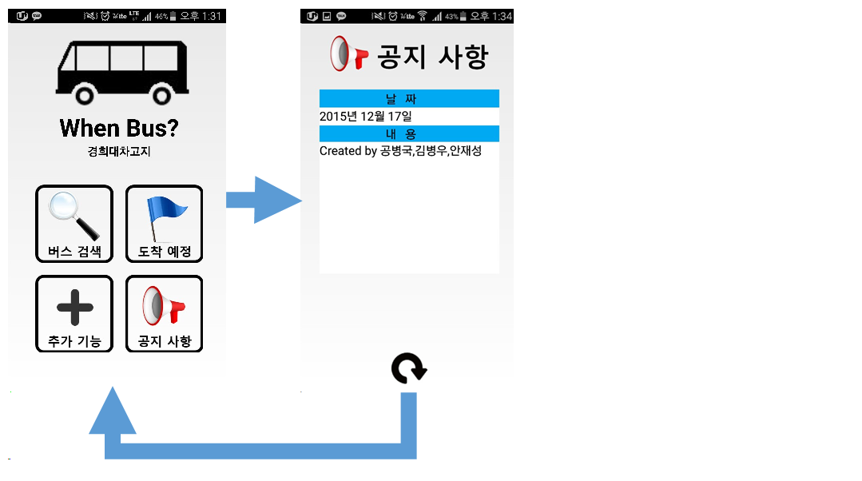

- 설계 결과 및 분석

(*) 구현된 시스템에 대한 자체 평가 내용 정리
첨부된 동영상 파일처럼 잘 수행되며, 논리적 오류나 치명적인 오류가 없이 잘 수행된다. 데이터 구조도 만족스럽다. 정보전달, 저장, 변환이 query문으로 자연스럽게 연결 되어 잘 이루어 졌다고 생각한다.
mysql에서 Time형식의 데이터에 24시 이상의 데이터를 넣을 수 있지만, 꺼내서 활용하는 데는 오류가 뜨는 현상이 있었다. 이를 Time형의 형태치환으로 극복하여, 버스시간표상 25시 같은 새벽에 출발하는 버스의 운행정보를 저장, 활용할 수 있어 만족스러웠다.

(*) 기능 보완이 필요한 부분 정리 및 개선 방안 제시
시간 관계상 운전자의 고유번호를 auto_increment로 해버린 점, 운전자에게 평점을 부여할 때 ID값을 직접 사용한 점 등이 아쉬웠다. 시간만 있으면 고유번호는 auto_increment로 만들지 않았을 것이다.

(*) 설계 목표의 달성 정도를 분석하여 기술
초기 설계했던 기능은 다 구현했고, 외적인 퀄리티 면에서는 기초 도안보다 상승하여 만족스러웠으나, StartTime정보의 아쉬움으로 남아 90%이다.

- 결론 및 활용 분야

(*) 설계 과정에서의 얻은 여러 교훈
3학년 2학기에서야 3명 모두 규모가 큰 팀프로젝트를 진행하였다. 동일하지 않은 함수, 변수 명명법과 개인 기억력의 문제로 문서화 작업의 필요성이 컸음을 느꼈다. 또, 처음에는 3인이서 Android, DB, JSON을 나눠서 진행하던 것이 말도 안 통하는 것 같고 힘들었으나, 같이 밤을 새면서 다른 팀원의 파트와 연동테스트를 거듭하다 보니 어느새 말도 통하고, 적절한 협업 경험을 쌓을 수 있었다.

(*) 다음 설계 과정에서 고려할 새로운 목표
데이터 모델을 끊임없이 고민해 테스트 데이터를 생성하기 이전에 올바른 모델을 만들고 진행할 것이다. 이유는 우리 팀은 중간에 Schedule의 필드 값에 대한 논의로 2번의 테이블의 필드가 변화하는 일이 있었기 때문이다. 그때도 Schedule테이블에서 총 775rows를 보유하고 있는데, 이정도의 양이라도 필드 값의 변화에 적용하기가 상당한 시간을 할애하는 것을 보고 모델을 정하는 것의 중요성을 깨달았다.

(*) 소요된 시간 비용 분석
ODBC로 C++와 DBMS연동 시도 : 10시간 x 3인
JDBC로 JAVA와 DBMS연동 시도 : 4시간 x 3인
TOMCAT SERVER 환경 구축 : 5시간 x 3인
DBMS 환경 구축 : 5시간 x 3인
Android Studio 설치 : 1시간 x 3인
DB TABLE 설계 : 4시간 x 3인
DB DATA 추가 : 4시간 x 1인
Android 와 MySQL DB 간의 JSP 연동 테스트 : 10시간 x 2인
Android Lay Out, Activity개발 : 30시간 x 1인
DB 수정 : 2시간 x 1인
JSON을 활용하여 DB와 Android 연동 JSP 개발 : 10시간 x 2인
프로그램에 필요한 함수에 적합한 query문 생성 : 9시간 x 2인
총 소요 시간 : 30+12+15+15+3+12+4+20+30+2+20+18 = 181시간
1인당 평균 소요 시간 : 60.3시간

(*) 전체 평가
프로젝트 시작과 동시에 DB연동과 환경구축에서 너무 많은 시간을 할애했다. 팀 규모로 수업시간에 알려주는 툴 외의 것을 다루며 프로젝트를 진행하는 것에 생소한 3인인지라 JSP연동 테스트까지 효율적인 시간 소비가 이루어지지 못했다. 그러나 JSP연동 테스트 이후, 해커톤형식으로 3인이 모여 프로젝트를 진행한 덕분에 서로 맡은 부분의 소통이 원활히 가능해졌고 효율적인 시간 소비로 원한 만큼의 결과물을 낼 수 있었다.

- 참고 문헌

안드로이드 스튜디오 이용 MySQL DB연동 : http://me2.do/Ffz3K4qP
Window에서 MySQL설치 : http://blog.daum.net/bang2001/91
톰캣 과 이클립스 연동 및 JSP : http://dkatlf900.tistory.com/67
JSON 파싱하기 : http://m.blog.naver.com/alice_k106/220504919176

